ตอนที่ 1 เตรียมดาต้าเซท
Association mining rule ของฐานข้อมูล transaction ของร้านต่างๆ 5 ร้าน ดังต่อไปนี้ โดยกำหนด Minimum support = 0.75 เป็น minimum confidence =0.9 โดยใช้โปรแกรม Weka
ขั้นตอนที่ 1 จากการเรียนวิธีการนำเข้าไฟล์ ไม่ว่าจะเป็นแบบ .arff และ .csv จากฐานข้อมูลที่ให้มาสามารถแปลงข้อมูลนำเข้าเพื่อทำการวิเคราะห์ Association ได้อย่างไร
- ในฐานข้อมูล transactions ของร้านขายคอมพิวเตอร์ ดังต่อไปนี้
Trans_Id | Itemlist
T1 | {Mouse, PC, Flashdrive, CD}
T2 | { Flashdrive, PC, Webcam, Ram, CD}
T3 | {Webcam, PC, CD, Ram}
T4 | {CD, PC, Flashdrive}

ขั้นตอนที่ 2 หลังจากนำเข้าแล้วให้ใช้ฟังก์ชัน Apriori โดยที่กดที่ tab Association
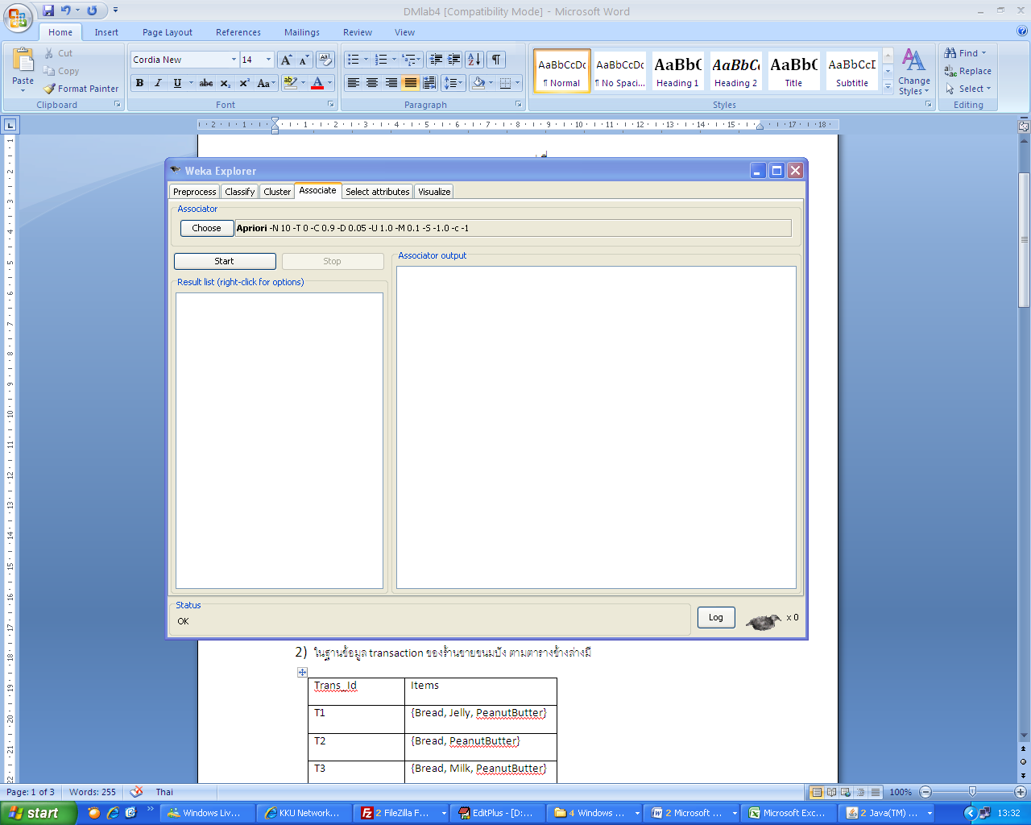
หลังจากนั้นให้กด choose ข้างล่าง Associate แล้วเลือก Apriori ดังรูป
จากนั้นสามารถตั้งค่า minimum support และ minimum confidence โดยกดที่คำว่า Apriori ข้างปุ่ม choose
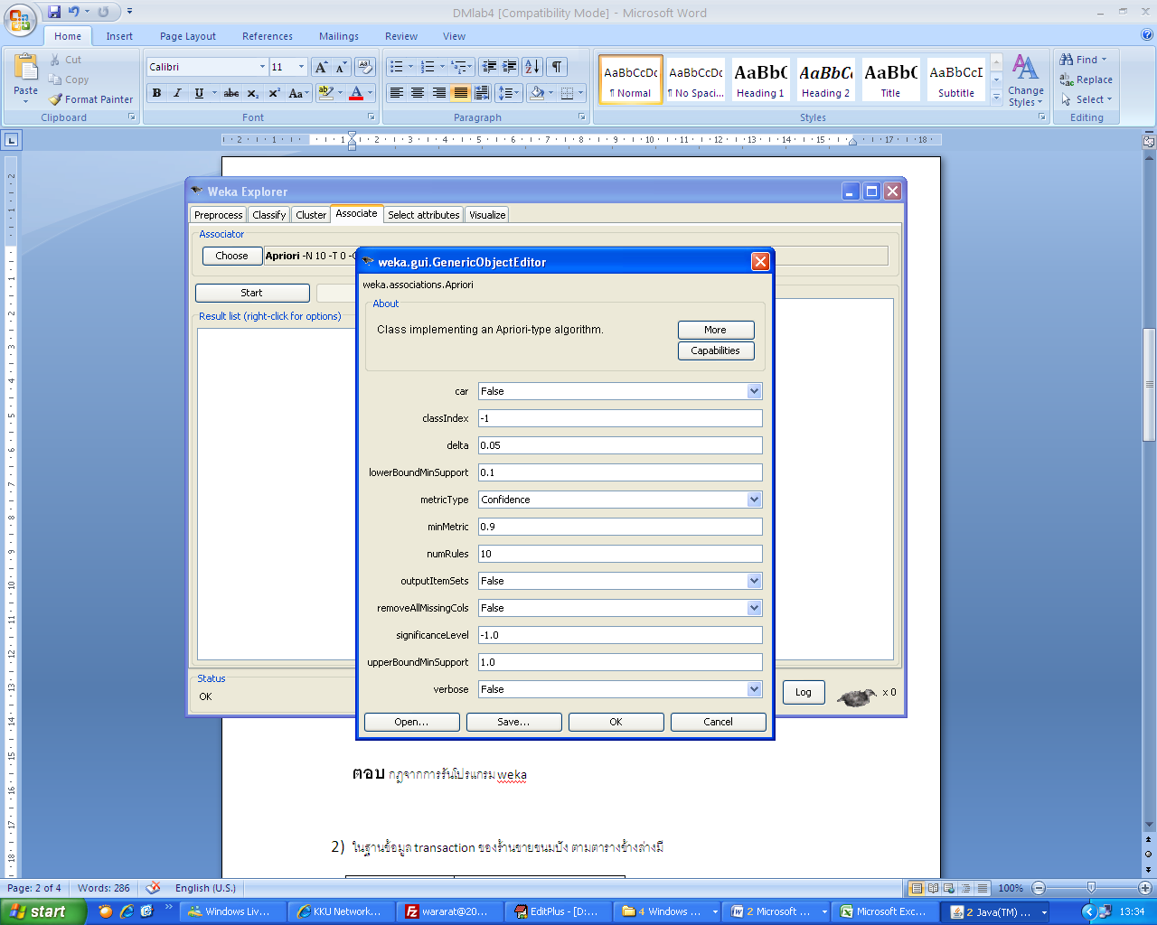
ตั้งค่า Minimum Support
ตั้งค่า Minimum confidence
กฎการทำเหมืองความสัมพันธ์จากการกดปุ่ม Start ที่ได้ ผลคือข้อความหลัง Best Rules founds: 3 กฏแรกมีอะไรบ้าง
1. cd=y 4 ==> pc=y 4 <conf:(1)> lift:(1) lev:(0) [0] conv:(0)
2. pc=y 4 ==> cd=y 4 <conf:(1)> lift:(1) lev:(0) [0] conv:(0)
3. webcam=n 4 ==> pc=y 4 <conf:(1)> lift:(1) lev:(0) [0] conv:(0)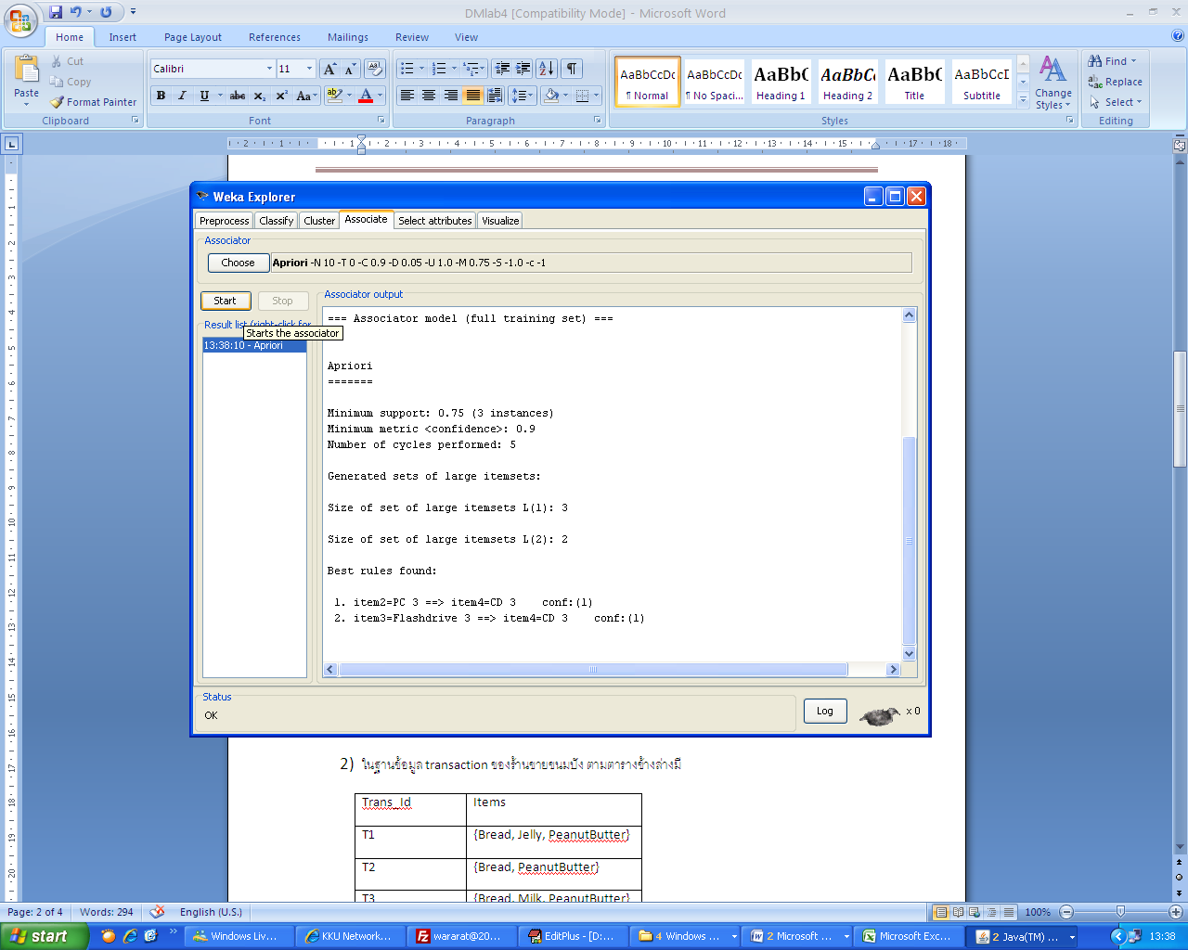

- ในฐานข้อมูล transaction ของร้านขายขนมปัง ตามตารางข้างล่างมี
Trans_Id | Items
T1 | {Bread, Jelly, PeanutButter}
T2 | {Bread, PeanutButter}
T3 | {Bread, Milk, PeanutButter}
T4 | {Beer, Bread}
T5 | {Beer, Milk}

Min sup: 0.5
1. peanutbutter=y 3 ==> bread=y 3 <conf:(1)> lift:(1.25) lev:(0.12) [0] conv:(0.6)
2. milk=n 3 ==> bread=y 3 <conf:(1)> lift:(1.25) lev:(0.12) [0] conv:(0.6)
3. beer=n 3 ==> bread=y 3 <conf:(1)> lift:(1.25) lev:(0.12) [0] conv:(0.6)

- ในฐานข้อมูล transaction ของร้านขายหนังสือ ตามตารางข้างล่างมี
Trans_Id | Items
T1 | {Books, CD, Video, Pen}
T2 | {CD, GAMES}
T3 | {CD, DVD}
T4 | {Books, CD, GAMES, Pen}
T5 | {Books, DVD, Pen}

Min sup: 0.5
1. pen=y 3 ==> books=y 3 <conf:(1)> lift:(1.67) lev:(0.24) [1] conv:(1.2)
2. books=y 3 ==> pen=y 3 <conf:(1)> lift:(1.67) lev:(0.24) [1] conv:(1.2)
3. dvd=n 3 ==> cd=y 3 <conf:(1)> lift:(1.25) lev:(0.12) [0] conv:(0.6)

- ในฐานข้อมูล transaction ของร้านขายกล้อง ตามตารางข้างล่างมี
Trans_Id | Items
T1 | {Tri-pod, Lens, bag}
T2 | {Camera, Lens, bag}
T3 | {Camera, Tri-pod, Lens, Memorycard}
T4 | {Camera, Tri-pod, Lens, bag}
T5 | { Lens, Memorycard, bag}

1. bag=y 4 ==> lens=y 4 <conf:(1)> lift:(1) lev:(0) [0] conv:(0)

- ในฐานข้อมูล transaction ร้านขายดอกไม้ ตามตารางข้างล่างมี
Trans_Id | Items
T1 | {RedRose, Tulip, Carnation, WhiteRose}
T2 | {Tulip, Carnation}
T3 | {RedRose, Tulip, Carnation, WhiteRose}
T4 | {RedRose, Chrysanthemum, Carnation, WhiteRose}
T5 | {RedRose, Chrysanthemum, Carnation, WhiteRose}

Min sup: 0.5
1. redrose=y 4 ==> carnation=y 4 <conf:(1)> lift:(1) lev:(0) [0] conv:(0)
2. whiterose=y 4 ==> redrose=y 4 <conf:(1)> lift:(1.25) lev:(0.16) [0] conv:(0.8)
3. redrose=y 4 ==> whiterose=y 4 <conf:(1)> lift:(1.25) lev:(0.16) [0] conv:(0.8)

จากทั้ง 5 ตารางข้อมูลให้ นศ สรุปดังต่อไปนี้
- การนำเข้าข้อมูลของวิธี Assoication ข้อมูลมีลักษณะใด ข้อมูลที่นำเข้าสำหรับการวิเคราะห์ Association Rule Mining ต้องมีลักษณะเป็น ข้อมูลรายการธุรกรรม โดยแต่ละแถว
จะแทน 1 ธุรกรรม (Transaction ID) และเก็บข้อมูลว่าในธุรกรรมนั้นมี รายการสินค้า อะไรบ้างที่เกิดขึ้นพร้อมกัน
- การปรับค่า Minimum Support และ Minimum Confidence มีผลต่อข้อมูลแต่ละชุดหรือไม่ หากข้อมูลชุดไหนไม่ออกกฎได้ คุณจะปรับอย่างไร มีผล จะทำให้ข้อมูลบางชุดผลลัพธ์จะไม่ออกมาเนื่องจากอาจจะมีข้อมูลน้อยเกินกว่าค่า min sup จึงต้องปรับลดค่านั้นลง จึงจะขึ้นข้อมูล
- ให้เลือกกฎจากการแสดงผลแต่ละชุดช้อมูลมา 1 กฎ และให้แปลผลค่า Minimum Support ที่กำหนด และค่า Confidence ที่กำหนด
กฎที่เลือก: pen=y 3 ==> books=y 3 <conf:(1)> lift:(1.67)
การแปลผล:
- Support: พบสินค้านี้คู่กันใน 3 ธุรกรรม (จากทั้งหมด 5 ธุรกรรม คิดเป็น 60%) ซึ่งผ่านเกณฑ์ Min Support 0.5
- Confidence: ค่า Confidence เท่ากับ 1 (100%) แปลว่าถ้าลูกค้าซื้อปากกา (Pen) จะซื้อหนังสือ (Books) ด้วยแน่นอนในข้อมูลชุดนี้
- Lift: ค่า Lift 1.67 (>1) แสดงว่าสินค้าสองอย่างนี้มีความสัมพันธ์กันในเชิงบวกอย่างมาก (ขายคู่กันดีกว่าแยกขาย)

ตอนที่ 2 วิเคราะห์กฏความสัมพันธ์
- ทำการวิเคราะห์เฉพาะรายการสินค้าเพื่อที่จะออกโปรโมชั่น ดังนั้นให้นักศึกษาทำการวิเคราะห์พฤติกรรมลักษณะที่ซื้อสินค้าควบคู่จากตาราง Transaction การซื้ออุปกรณ์คอมพิวเตอร์ ดังต่อไปนี้
name | age | income | Trans_Id | Itemlist
a | 23-35 | 0-12000 | T1 | {Mouse, PC, Flashdrive, CD}
b | 23-35 | 120001-15000 | T2 | {Flashdrive, PC, Webcam, Ram, CD}
c | 35-40 | 120001-15000 | T3 | {Webcam, PC, CD, Ram}
d | 0-22 | 0-12000 | T4 | {CD, PC, Flashdrive}

จากตารางข้างต้นให้นำเข้าข้อมูลเป็นไฟล์ .csv หรือ .arff ให้ถูกต้อง หลังจานั้นให้ทำเหมืองความสัมพันธ์ข้อมูลAssociation mining โดยตั้งค่า
- Minimum support = 0.6 เป็น minimum confidence =0.7
1. CD=y 4 ==> PC=y 4 <conf:(1)> lift:(1) lev:(0) [0] conv:(0)
2. PC=y 4 ==> CD=y 4 <conf:(1)> lift:(1) lev:(0) [0] conv:(0)
3. Flashdrive=y 3 ==> PC=y 3 <conf:(1)> lift:(1) lev:(0) [0] conv:(0)
- Minimum support = 0.6 และลองเปลี่ยนค่า Confidence ใช้ค่า lift เท่ากับ 1.1
ไม่พบค่า confidence ที่ใช้ค่า lift = 1.1 แม้ว่าจะเปลี่ยนค่า min sup ตั้งแต่ 0.0-1.0
- แปลผลกฎการทำเหมืองความสัมพันธ์ (Association Mining Rule) โดยเลือกกฎที่มีพฤติกรรมลักษณะลูกค้าร่วมด้วย เพื่อจะส่งกฎไปให้บริษัททำกลยุทธ์การเพิ่มยอดขายเมื่อลูกค้าเดินเข้ามาซื้อของในร้านใหม่ ว่าควรจะเลือกกฎใดบ้าง
PC =y 4 ==> CD=y 4 <conf:(1)> lift:(1) lev:(0) [0] conv:(0)
จัดโปรโมชั่นแบบ Bundle ถ้านักเรียน/นักศึกษา (ดูจาก Age/Income ในกฎถ้ามี) มาซื้อ PC ให้แลกซื้อ CD ได้ในราคาพิเศษ เพื่อเพิ่มยอดขายต่อบิล
- ให้ download bank-data มาทำการวิเคราะห์โดย นศ สามารถตั้งค่า Min_support และ Min_Confidence เอง โดยที่ output ที่ต้องการคือ ต้องการหาลักษณะของลูกค้าที่เปิดบัญชี saving account จากข้อมูลที่ให้ นศ จะได้กฎอย่างไร และ Min_support และ Min_Confidence ที่นศ ตั้งจำนวนเท่าไหร่ พร้อมทั้งแปลผลของกฎนั้น
Min sup : 0.5, Min con : 0.7
1. save_act=YES 414 ==> current_act=YES 319 <conf:(0.77)> lift:(1.02) lev:(0.01) [5] conv:(1.04)
ความหมาย: ลูกค้าที่มี บัญชีออมทรัพย์ (Savings Account) มีโอกาสสูงถึง 77% ที่จะเปิด บัญชีกระแสรายวัน (Current Account) ควบคู่กันไปด้วย
2. mortgage=NO 391 ==> current_act=YES 301 <conf:(0.77)> lift:(1.02) lev:(0.01) [4] conv:(1.04)
ความหมาย: ลูกค้าที่ ไม่มีสินเชื่อบ้าน (No Mortgage) มีโอกาส 77% ที่จะมี บัญชีกระแสรายวัน (Current Account)
3. current_act=YES 455 ==> save_act=YES 319 <conf:(0.7)> lift:(1.02) lev:(0.01) [5] conv:(1.03)
ความหมาย: ลูกค้าที่มี บัญชีกระแสรายวัน (Current Account) มีโอกาส 70% ที่จะมี บัญชีออมทรัพย์ (Savings Account) ด้วย

Min sup : 0.4, Min con : 0.7
1. save_act=YES 414 ==> current_act=YES 319 <conf:(0.77)> lift:(1.02) lev:(0.01) [5] conv:(1.04)
คำอธิบาย: ลูกค้าที่มี บัญชีออมทรัพย์ (Savings Account) มีโอกาสสูงถึง 77% ที่จะเปิด บัญชีกระแสรายวัน (Current Account) ด้วย
2. mortgage=NO 391 ==> current_act=YES 301 <conf:(0.77)> lift:(1.02) lev:(0.01) [4] conv:(1.04)
คำอธิบาย: ลูกค้าที่ ไม่มีภาระจำนอง/สินเชื่อบ้าน (Mortgage = NO) มีโอกาส 77% ที่จะมีบัญชีกระแสรายวัน
3. pep=NO 326 ==> current_act=YES 244 <conf:(0.75)> lift:(0.99) lev:(-0.01) [-3] conv:(0.95)
คำอธิบาย: ลูกค้าที่ ไม่ได้ทำประกัน/กองทุนส่วนบุคคล (PEP = NO) มีโอกาส 75% ที่จะมีบัญชีกระแสรายวัน

